Лабораторная работа № 1 «Генерация отрезков»

Упражнения для самостоятельной работы
Упражнение 1. Методом ЦДА разложите в растр отрезок из точки (x₁,y₁) в точку (x₂,y₂). Представьте результаты пошагового выполнения алгоритма в виде таблицы:
i | X | y | Plot
Рассмотрите следующие случаи:
  - x₁ = 0, x₂ = 8, y₁ = 0, y₂ = 4
  - x₁ = 0, x₂ = -8, y₁ = 0, y₂ = 4
  - x₁ = 0, x₂ = -8, y₁ = 0, y₂ = -4
  - x₁ = 0, x₂ = 8, y₁ = 0, y₂ = -4
Упражнение 2.На основе целочисленного алгоритма Брезенхема для первого октанта разработайте обобщенный целочисленный алгоритм Брезенхема квадрантов. Разложите в растр отрезок из точки (x₁,y₁) в точку (x₂,y₂). Представьте результаты пошагового выполнения алгоритма в виде таблицы:
i | e | x | y | Plot
Рассмотрите следующие случаи:
- x₁ = 0, x₂ = 8, y₁ = 0, y₂ = 4
- x₁ = 0, x₂ = -8, y₁ = 0, y₂ = 4
- x₁ = 0, x₂ = -8, y₁ = 0, y₂ = -4
- x₁ = 0, x₂ = 8, y₁ = 0, y₂ = -4

Задание для лабораторной работы
Задание 1.Разработать программу генерации ребер семантической сети в терминальном модуле графодинамической ассоциативной машины, используя:
  - пошаговый метод (ЦДА);
  - целочисленный алгоритм Брезенхема.
Задание 2. Реализовать генерацию основных графических примитивов языка SCg и интегрировать их в терминальный модуль графодинамической ассоциативной машины
Константы | Переменные | Мета-  переменные | Пояснения
 |  |  | Обозначение простой ориентированной пары с дополнительно уточняемой семантикой
 |  |  | обозначение пары принадлежности
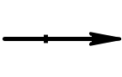 | 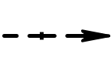 | 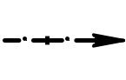 | обозначение пары непринадлежности
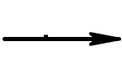 | 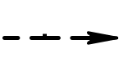 | 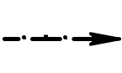 | обозначение пары нечеткой принадлежности
 |  |  | обозначение пары равенства значений
 |  |  | обозначение неориентированной (неупорядоченной) пары с дополнительно уточняемой семантикой
 |  |  | шинная линия, являющаяся способом увеличения контактной зоны sc-узла
Задание 3. Разработать фрагмент базы знаний по графическому объекту на языке SC, используя терминальный модуль графодинамической ассоциативной машины. В качестве исходного объекта выступает отрезок. Атрибутами объекта является начало, конец отрезка и способ генерации отрезка (ЦДА либо целочисленный алгоритм Брезенхема). Разработать программу для генерации заданного графического объекта в соответствии с описанными атрибутами.
Задание 4.Реализуйте задание 2.2 с устранением ступенчатости.
Задание 5. Разработать фрагмент базы знаний по графическому объекту на языке SC, используя терминальный модуль графодинамической ассоциативной машины. В качестве исходного объекта выступает отрезок. Атрибутами объекта является начало, конец отрезка и способ генерации - алгоритм генерации Брезенхема с устранением ступенчатости. Разработать программу для генерации заданного графического объекта в соответствии с описанными атрибутами.

Лабораторная работа № 2 «Генерация кривых второго порядка»

Упражнения для самостоятельной работы
Упражнение 1. Разработайте алгоритм генерации первого квадранта окружности и представьте результаты пошагового выполнения алгоритма для окружности радиуса 8 с центром в начале координат.
Упражнение 2. Разработайте алгоритм генерации 1/8 окружности и на его основе сформируйте полную окружность.
Упражнение 3.Разработайте алгоритм растровой развертки эллипса и представьте результаты пошагового выполнения алгоритма для эллипса (a=b=3) с осями параллельными координатным осям.
Упражнение 4.Разработайте алгоритм растровой развертки эллипса и представьте результаты пошагового выполнения алгоритма для эллипса (a=3, b=5) с осями параллельными координатным осям.
Упражнение 5.Разработайте алгоритм растровой развертки гиперболы.
Упражнение 6.Разработайте алгоритм растровой развертки параболы.

Задание для лабораторной работы
Задание 1.Разработать программу генерации узлов семантической сети в терминальном модуле графодинамической ассоциативной машины.
Задание 2. Реализовать генерацию основных графических примитивов языка SCg и интегрировать их в терминальный модуль графодинамической ассоциативной машины
Константы | Пояснения
 | изображение sc-элемента неуточняемого типа
 | изображение sc-узла неуточняемого типа
 | обозначение предметного множества
 | обозначение узлового непредметного множества
 | обозначение множества знаков пар принадлежности
 | обозначение отношения
 | обозначение ориентированной связки
 | обозначение неориентированной связки
 | обозначение атомарной логической формулы

Задание 3. Разработать фрагмент базы знаний по графическому объекту на языке SC, используя терминальный модуль графодинамической ассоциативной машины В качестве исходного объекта выступает окружность. Атрибутами объекта является центр окружности и ее радиус. Разработать программу для генерации заданного графического объекта в соответствии с описанными атрибутами.
Задание 4. Разработать фрагмент базы знаний по графическому объекту на языке SC, используя терминальный модуль графодинамической ассоциативной машины В качестве исходного объекта выступает эллипс. Атрибутами объекта являются параметры а,b. Разработать программу для генерации заданного графического объекта в соответствии с описанными атрибутами.

Лабораторная работа № 3 «Построение кривых »

Упражнения для самостоятельной работы
Упражнение 1. Постройте сегмент кривой, используя эрмитову форму для следующих граничных условий: 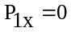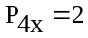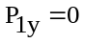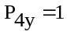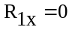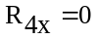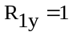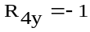
Упражнение 2. Постройте сегмент кривой, используя форму Безье из точки (0,0) в точку (3,2). В качестве опорных точек рассмотрите:
  - (1,1) и (2,2)
  - (1,0) и (2,2)
  - (1,2) и (2,1)
  - (1,2) и (2,0)
Упражнение 3. Постройте β- сплайн по следующему множеству исходных точек:
(1,5), (2,3), (3,2), (4,5), (5,1)
Задание для лабораторной работы
Задание 1.Разработать программу генерации замкнутых ломанных линий на основе форм Безье в терминальном модуле графодинамической ассоциативной машины.
Задание 2.Разработать программу генерации замкнутых ломанных линий с использованием β-сплайнов в терминальном модуле графодинамической ассоциативной машины.
Задание 3. Разработать фрагмент базы знаний по графическому объекту на языке SC, используя терминальный модуль графодинамической ассоциативной машины. В качестве исходного объекта выступает сегмент кривой, заданной с использованием Эрмитовой формы. Атрибутами объекта являются граничные условия. Разработать программу для генерации заданного графического объекта в соответствии с описанными атрибутами.
Задание 4. Разработать фрагмент базы знаний по графическому объекту на языке SC, используя терминальный модуль графодинамической ассоциативной машины. В качестве исходного объекта выступает кривая Безье. Атрибутами объекта являются координаты начала и конца кривой, множество опорных точек. Разработать программу для генерации заданного графического объекта в соответствии с описанными атрибутами.
Задание 5. Разработать фрагмент базы знаний по графическому объекту на языке SC, используя терминальный модуль графодинамической ассоциативной машины. В качестве исходного объекта выступает β-сплайн составленный по множеству исходных точек. Атрибутами объекта множество исходных точек и их количество. Разработать программу для генерации заданного графического объекта в соответствии с описанными атрибутами.
Задание 6. Разработать фрагмент базы знаний по графическому объекту на языке SC, используя терминальный модуль графодинамической ассоциативной машины. В качестве исходного объекта выступает кривая Безье. Атрибутами объекта являются координаты начала и конца кривой, множество опорных точек. Разработать программу для генерации заданного графического объекта в соответствии с описанными атрибутами с устранением ступенчатости.
Задание 7. Разработать фрагмент базы знаний по графическому объекту на языке SC, используя терминальный модуль графодинамической ассоциативной машины. В качестве исходного объекта выступает β-сплайн составленный по множеству исходных точек. Атрибутами объекта множество исходных точек и их количество. Разработать программу для генерации заданного графического объекта в соответствии с описанными атрибутами с устранением ступенчатости.

Лабораторная работа № 4 «Закраска областей»

Упражнения для самостоятельной работы
Упражнение 1.Используя простой алгоритм с упорядоченным списком ребер, осуществить растровую развертку сплошной области.

Упражнение 2.Используя алгоритм с упорядоченным списком ребер вместе с САР, осуществить растровую развертку сплошной области.
Упражнение 3. Используя построчный алгоритм заполнения с затравкой осуществить закраску сплошной области.
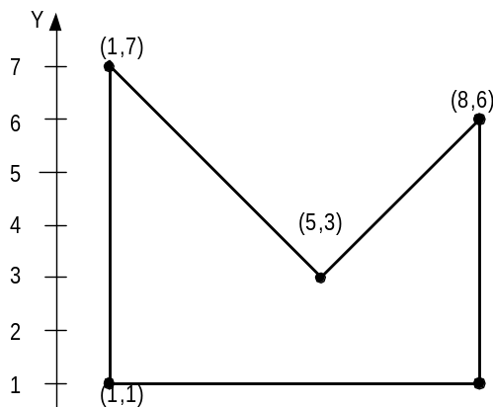

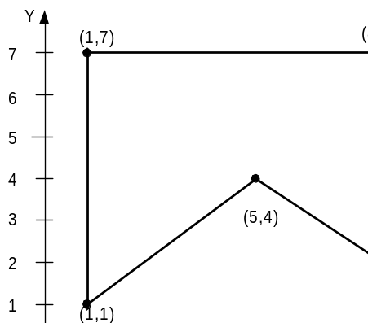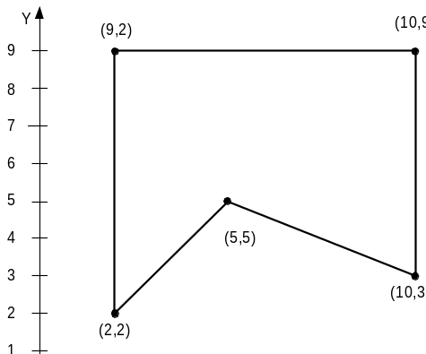

Задание для лабораторной работы
Задание 1.Разработать дополнительные средства кодирования sc-элементов: цветовое кодирование, яркостное кодирование, кодирование мерцанием.
Задание 2. Разработать фрагмент базы знаний по графическому объекту на языке SC, используя терминальный модуль графодинамической ассоциативной машины. В качестве исходного объекта выступает многоугольник. Атрибутами объекта являются координаты вершин многоугольника. Разработать программу растровой развертки многоугольника, используя простой алгоритм растровой развертки с упорядоченным списком ребер.
Задание 3. Разработать фрагмент базы знаний по графическому объекту на языке SC, используя терминальный модуль графодинамической ассоциативной машины. В качестве исходного объекта выступает многоугольник. Атрибутами объекта являются координаты вершин многоугольника. Разработать программу растровой развертки многоугольника, используя алгоритм с упорядоченным списком ребер вместе с САР.
Задание 4. Разработать фрагмент базы знаний по графическому объекту на языке SC, используя терминальный модуль графодинамической ассоциативной машины. В качестве исходного объекта выступает многоугольник. Атрибутами объекта являются координаты вершин многоугольника и затравочный пиксел, принадлежащий данной области. Разработать программу закраски многоугольника, используя построчный алгоритм заполнения с затравкой.
Задание 5. Разработать фрагмент базы знаний по графическому объекту на языке SC, используя терминальный модуль графодинамической ассоциативной машины. В качестве исходных объектов выступают многоугольники. Атрибутами объектов являются координаты вершин многоугольников, а также некоторый затравочный пиксел. Разработать программу закраски многоугольника, используя построчный алгоритм заполнения с затравкой.
Задание 6. Разработать фрагмент базы знаний по графическому объекту на языке SC, используя терминальный модуль графодинамической ассоциативной машины. В качестве исходного объекта выступает многоугольник. Атрибутами объекта являются координаты вершин многоугольника и функция распределения яркости сканирующей строки. Разработать программу растровой развертки многоугольника, используя простой алгоритм растровой развертки с упорядоченным списком ребер.
Задание 7. Разработать фрагмент базы знаний по графическому объекту на языке SC, используя терминальный модуль графодинамической ассоциативной машины. В качестве исходного объекта выступает многоугольник. Атрибутами объекта являются координаты вершин многоугольника и функция распределения яркости сканирующей строки. Разработать программу растровой развертки многоугольника, используя алгоритм с упорядоченным списком ребер вместе с САР.

Лабораторная работа № 5 «Геометрические преобразования»
(8 часов)
Задание.Разработать программу, выполняющую следующие геометрические преобразования над трехмерным объектом: перемещение, поворот, скалирование, отображение, перспектива. В программе должно быть предусмотрено считывание значений координат 3D объекта из текстового файла, обработка клавиатуры и выполнение геометрических преобразований в зависимости от клавиш. Все преобразования производить с использованием матричного аппарата и представления координат в однородных координатах.

Лабораторная работа № 6 «Отсечение невидимых линий»
Задание.Разработать программу, выполняющую отсечение невидимых линий с использованием двумерного алгоритма Кируса-Бека. В программе должно быть предусмотрено задание выпуклого многоугольника (по заданному набору точек >= 3 необходимо построить выпуклый многоугольник).

Лабораторная работа № 7 «Удаление невидимых граней»
Задание.Разработать программу, выполняющую удаление невидимых граней методом Робертса. Программа должна реализовать первый шаг алгоритма Робертса - удаление невидимых граней трехмерного объекта. Результаты лабораторной работы должны быть интегрированы в лабораторную работу № 5.

